




รายงานผลการปฏิบัติ
ประจำเดือน ตุลาคม
ประจำปีงบประมาณ ๒๕๖๘

POLICE ITA 2024
สถานีตำรวจภูธรท่าตะโก

รายงานการปฏิบัติราชการประจำเดือน

รายงานการปฏิบัติราชการประจำเดือนตุลาคม
ประจำปีงบประมาณ พ.ศ. 2568
สถานีตำรวจภูธรท่าตะโก

งานจราจร

เจ้าหน้าที่ตำรวจจราจรได้มีการอำนวยความสะดวกด้านการจราจร และดูแล
ความปลอดภัยของประชาชน หน้าสถานศึกษาและจุดบริการต่าง ๆ

ครั้งที่ | ผลการปฏิบัติ | ภาพการปฏิบัติ
1 | วันที่ 9 ต.ค. 67 เวลา ๘.๐๐ น.สายตรวจจราจรฯอำนวยความสะดวกการจราจรบริเวณตลาดนัดฯ | 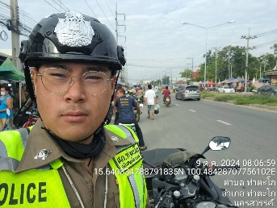

การกวดขันวินัยจราจร
แสดงรายงานพอสังเขป

ครั้งที่ | กิจกรรม | ภาพการปฏิบัติ
1 | วันที่ 9 ต.ค. 67 เวลา ๑๐.๐๐ น.  ร.ต.ต.ชิน ทับทิมศรี รอง สว.(จร.) สภ.ท่าตะโก พร้อมชุด 60 ตั้งจุดตรวจ ป้องกันอาชญากรรม และกวดขันวินัยจราจร | 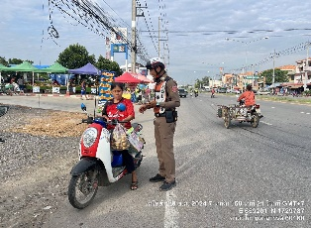
รายงานการปฏิบัติราชการประจำเดือน

อบรมให้ความรู้
แสดงรายงานพอสังเขป

ครั้งที่ | ผลการปฏิบัติ | ภาพการปฏิบัติ
1 | 8 ต.ค. 67 เวลา ๑๐.๐๐ น. ร.ต.ต.ชิน ทับทิมศรี รอง สว.(จร.) สภ.ท่าตะโก พร้อมชุด 60 อบรมให้ความรู้ ขับขี่ปลอดภัย บริเวณบิ๊กซีสาขาท่าตะโก | 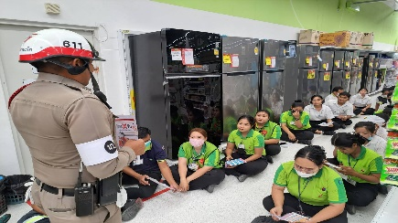

รณรงค์ขับขี่ปลอดภัย
แสดงรายงานพอสังเขป

ครั้งที่ | ผลการปฏิบัติ | ภาพการปฏิบัติ
1 | วันที่ 25 ต.ค. 67 เวลา ๑๕.๕๐ น.  สายตรวจจราจรฯออกสุ่มตรวจวัดแอลกอฮอล์แบบเป่าเบื้องต้นกับผู้ขับขี่รถยนต์สาธารณะ | 